http://www.shom.fr/les-services-en-ligne/predictions-de-maree/predictions-en-ligne/

Brest, marégramme du 27 Avril 2014

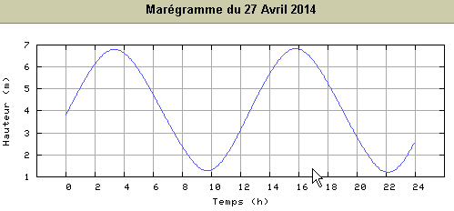

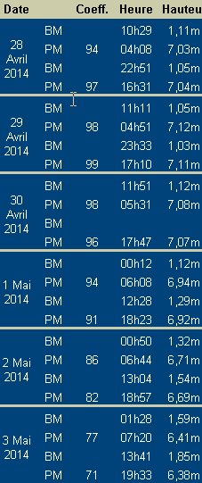
Date |  | Coef | Heure | Hauteur
28/04/2014 |  | 94 | 04h08 | 7.03
 |  |  | 10h29 | 1.11
 |  | 97 | 16h31 | 7.04
 |  |  | 22h51 | 1.05
29/042014 |  | 98 | 04h51 | 7.12
 |  |  | 11h11 | 1.05
 |  | 99 | 17h10 | 7.11
 |  |  | 23h33 | 1.03
30/04/2014 |  | 98 | 05h31 | 7.08
 |  |  | 11h51 | 1.12
 |  | 96 | 17h47 | 7.07
01/05/2014 |  |  | 00h12 | 1.12
 |  | 94 | 06h08 | 6.94
 |  |  | 12h28 | 1.29
 |  | 91 | 18h23 | 6.92
02/05/2014 |  |  | 00h50 | 1.32
 |  | 86 | 06h44 | 6.71
 |  |  | 13h04 | 1.54
 |  | 82 | 18h57 | 6.69
03/05/2014 |  |  | 01h28 | 1.59
 |  | 77 | 07h20 | 6.41
 |  |  | 13h41 | 1.85
 |  | 71 | 19h33 | 6.38

